**المهمة 1** : تصميم نظام تحكم لمحركين من نوع **التدريب الصيفي 20 20**

Servo motor

**المسار** : الثاني

**الفريق** : عبد الهادي العمري - مها المطيري

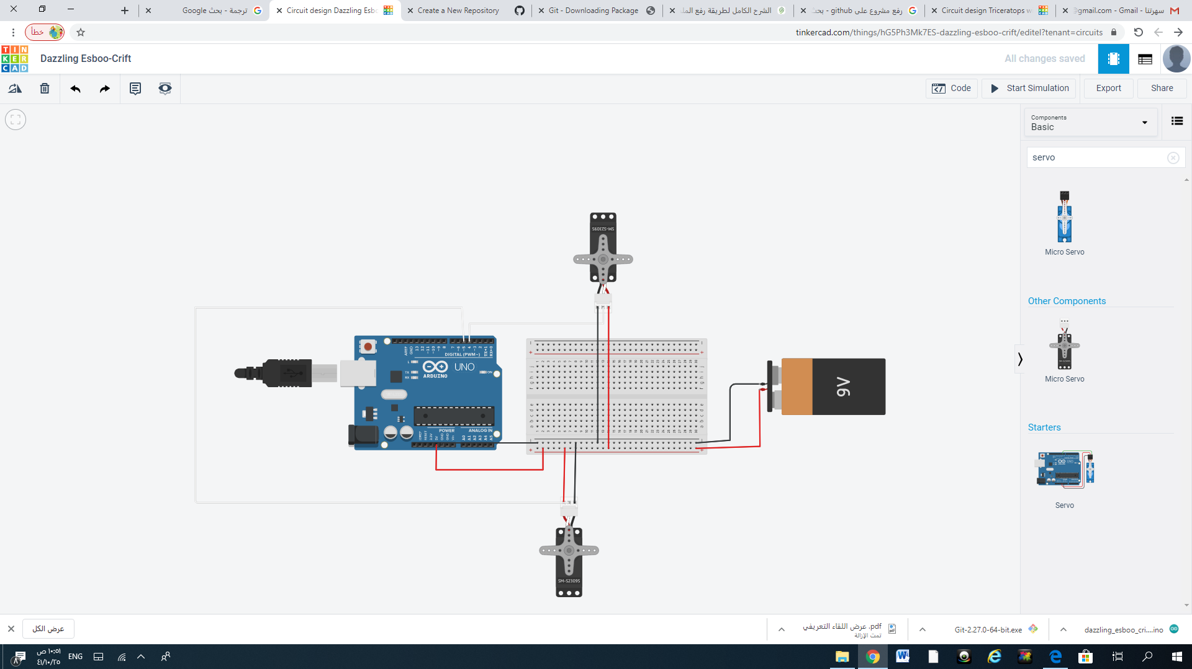

رابط المشروع على Tinkercad

<https://www.tinkercad.com/things/hG5Ph3Mk7ES-dazzling-esboo-crift/editel?tenant=circuits?sharecode=ceF1RrI0iKFEJv7Z-goc8HJ4_JdAsFojv6bGFoCqJcY>